רשות המים

מפרט טכני- ביגוד ואביזרים נלווים
יוני 2021

דרישות טכניות

מלאי ומגוון
הספק יחזיק באופן קבוע (לפי עונה) מלאי ומגוון סביר מכל המוצרים, הספק לא ישנה את הדגם שיסופק ללא אישור בכתב של המזמין.

ביגוד כללי - אופן גימור ואישור ייצור

ביגוד כללי-
      - על הספק לעמוד בדרישות המוגדרות בכל מפרט ומפרט, כל פריט יבוצע על פי כללי המקצוע הטובים וייבדק בעמידה בהם.
במידה והספק אינו יצרן/ יבואן של מי מהפריטים, עליו להחזיק פריטים העומדים בדרישות המפרט אשר אושרו בכמות ובמגוון מידות אשר מאפשרת מתן שירות שוטף לעובדי רשות המים.
      - פריטי הלבשה- הספק יהיה אחראי שהפריטים יעמדו בכביסות חוזרות מבלי שתהיינה התופעות הבאות:
        - ללא שינוי ממדים מעל ל 5% בפריט העשוי 100% כותנה ומעל 3% בפריט העשוי הרכב מעורב ( כותנה וסינטטי).
        - ללא הפרדת שכבות במקרה של חגורות מכנסיים, צווארונים וכו'.
        - ללא גליות באזור התפרים, כיסויי רוכסנים, צווארונים וכו'.
        - ללא התפרקות תפרים כולל ביצוע לולאות בכמות תפרים מתאימה, תפירת כפתורים וביצוע חיזוקים מתאימים.
        - ללא חוטים פרומים, יש לוודא גמר וניקוי הפריטים.
        - ללא כדרור ( פילינג) או סנגינג.
        - יציבות גוון נדרשת בכל הפריטים מינימום 3.5. (סקאלה 1-5)
        - על הפריטים להיות תפורים באופן סימטרי, ללא פגמים בבד או בתפירה ובאיכות ללא עוררין.

    - פריטי הלבשה עליונים ומעילים- הספק יהיה אחראי שפריטי ההלבשה הרלוונטיים יהיו עמידים בגשם.
    - פריטים ייעודיים לעבודה במים- הספק יהיה אחראי שהפריטים מקצועיים ומתאימים לעבודה במים וכוללים את האטימה המתאימה, אחריות לפריטים אלו שנתיים.
    - במידה ותתגלה תקלה בפריט במהלך שימוש סביר ברשות העובד, על הספק להחליף את הפריט לשביעות רצון העובד תוך שבוע מגילוי הבעיה.
    - במידה ותתגלה בפריט מסוים תקלה אפידמית החוזרת על עצמה, על הספק להתחייב להחליף את כל הפריטים מאספקה זו בפריטים באיכות הנדרשת תוך חודש מיום ההודעה על כך.
    - יש להגיש דוגמאות לאישור טרום אישור ההזמנה, ולצרף לפריטים מפרט מדויק של הפריט.
    - רשות המים רשאית לבדוק מדגמית מאספקה התאמת פריטים למוגדר במפרטים השונים ובדרישות האיכות, באמצעות בדיקות מעבדה או באמצעות איש מקצוע, תוצאות בדיקה זו תהינה הקובעות.
    - מידות- מידות המפורטות בפרמרטים השונים בטבלאות המידות במפרט הינן להכוונה בלבד, במפרטים בהם לא צוינו מידות יש להציע פריטים המתאימים למבני הגוף ולמידות המקובלות בשוק המדים הישראלי, בטווח של בין S-5XL .
    - גזרות נשים- יש להציע דגמים בגזרת אישה לכל פריט עבורו תתבצע הזמנה לאישה, על הפריט להיות מתאים להגדרות מפרטי המכרז ובגזרת אישה.
    - מיתוג- כל סוגי החולצות, עליוניות, מעילים והכובעים ימותגו באמצעות רקמת סמליל רשות המים, ראה נספח א׳. אלא אם הוזמן ללא במפורש.

אריזה
כל מוצר ייארז לפי כללי המקצוע הטובים כיאה וכמקובל למוצר וכדלקמן: -
      - פריטי הלבוש ינוקו מכל קצוות התפירה, יגוהצו ויקופלו לפי הנוהל המסחרי המקובל לביגוד מטיב מעולה.
      - על כל פריט להיארז בתוך שקית שקופה, יש לוודא כי איכות האריזה לא תפגום בצורה כלשהיא באיכות המוצר ( לרבות שינוי גוון, אורך זמן החסנה וכו').
      - על גבי אריזת כל יחידה יש להדביק מדבקה המפרטת: שם הלקוח, תיאור הפריט, מק"ט, מידה, ברקוד.
      - אריזה אישית- במועדי החלוקה שיקבעו מראש יארוז הספק חבילה לכל עובד, החבילה תכיל את כלל הפריטים להם זכאי העובד, ובמידה המבוקשת.

תמחור
המחירים המוצעים הינם ליחידה וכוללים את מרכיבי כל מפרט, המחיר יהיה אחיד לכל המידות.

בדים- דרישות טכניות
מס"ד | סל | שם הפריט | מס' מפרט | צבע | מבנה הבד | הרכב באחוזים  בהרכב מעורב תאושר סטייה של עד 5% או הרכב אחר שיאושר |  |  |  |  | משקל +/- 5%  גר'/מר | שיעור חוט | פילינג | יציבות מימדים  5Xכביסה בטמפ' של 40 מעלות צלזיוס  ייבוש בטמפ' גבוהה  האחוז המצוין הוא המקסימלי | מראה המוצר לאחר 10 כמחזורי כביסה |  | יציבות גוון בכביסה  לאחר 10 מחזורי כביסה | אחר
 |  |  |  |  |  | כותנה | פוליאסטר |  | אחר |  | משקל +/- 5%  גר'/מר
1 | סל בגדי עבודה | חולצת טריקו  ש.ק+ש.א | 1 | שחור  כחול | סריג-סינגל ג'רסי | 100 כותנה |  |  |  |  | 165 | 24/1-20/1 | 4 | 5% | 4 | 4 |  | חוט סרוק טבעות
2 | סל בגדי עבודה | חולצת פולו דרייפיט | 2 | שחור  כחול | סריג | 100 פוליאסטר /ניילון |  |  |  |  |  |  | 4 | 3% | 4 | 4 |  | בד מיקרופייבר  טיפול לנידוף זיעה ואנטיבקטריאלי
3 | סל בגדי עבודה | סווטשירט/ פוטר | 3 | שחור  כחול | סריג-  פוטר | 35 | 65 |  | - |  | 300 | 10/1*32/2 | 4 | 3% | 4 | 4
4 | סל בגדי עבודה | דגמ"ח | 4 | ג׳ינס  אפור | אריג -טוויל 3/1 | 100 | - |  | - |  | 245 | 6*20  60*128 | 4 | 5% | 4 | 4 |  | בד ג׳ינס או בד טוויל בגוון שיוזמן
5 | סל בגדי עבודה | מכנסיים קצרים לעבודה במים | 5 | שחור  כחול  אפור |  | 100% פוליאסטר /ניילון |  |  |  |  |  |  |  |  |  |  |  | מכנסיים המתאימים לעבודה במים-ייבוש מהיר
6 | עליונים | עליונית פליז | 6 | שחור  כחול  אפרו | סריג מיקרו פליז | - |  | 100% |  | - | 320 |  | 4 | 3% | 4 | 4
7 | עליונים | מעיל דובון | 7 | שחור  כחול | אריג | שכבה חיצונית-  65% פוליאסטר- 35%כותנה  בטנה-100% ניילון  מילוי- 100% פוליאסטר hollow fiber |  |  |  |  |  |  | 4 | 3% | 4 | 4 |  | spray test-  100,90,90
8 | עליונים | מעיל סופטשל | 8 | שחור | אריג חיצוני  פליז פנימי | - | פליז- 100% |  | שכבה חיצונית 100% פולי  או 95% פולי- 5% אלסטן |  | לפחות 330  לכל השכבותיחד |  | 4 | 3% | 4 | 4 |  | ממברנה פנימית ייעודית לנידוף לחות ומניעת חדירת מים  spray test-  100,90,90
9 | עליונים | חליפת סערה | 9 | ירוק |  | - | 100% |  | PVC |  |  |  | ללא | ללא | - | - |  | תפרים מולחמים למניעת חדירת מים
10 | עליונים | אפוד בטיחות לאתר בנייה | 10 | כתום | אריג | - | - |  | 100% ניילון |  | 120 | - | - | - | - | - |  | עומד בת.י 1258 חלק 4
11 | אביזרים | חגורת עור | 11 | שחור | - | - | - |  | 100% עור פרה
12 | אביזרים | כובע רחב שוליים | 12 | ראה מפרט
13 | אביזרים | כובע תאילנדי/ לגיונרים | 13 | ראה מפרט
14 | אביזרים | כובע סרוג | 14 | ראה מפרט
15 | אביזרים | קסדת מגן | 15 | ראה מפרט |  |  |  |  |  |  |  |  |  |  |  |  |  | יש לעמוד בתקן בטיחות
16 |  | כפפות חורף | 24 | ראה מפרט
17 | נעליים | מגפי דייגים | 16 | ראה מפרט
18 | נעליים | מגפיים שחורים ארוכים מגומי | 17 | ראה מפרט
19 | נעליים | נעלי צלילה | 18 | ראה מפרט
20 | נעליים | נעלי עבודה עם/ ללא כיפת ברזל | 19 | ראה מפרט
21 | נעליים | מגפיים אמריקאיות | 20 | ראה מפרט
22 | מקצועי למים | מכנסי דייגים קצרים | 21 | ראה מפרט
23 | מקצועי למים | מכנסי דייגים ארוכים | 22 | ראה מפרט
24 | מקצועי למים | כפפות נאופרן | 23 | ראה מפרט

רשימת תקנים:
על הפריטים הרלוונטים לעמוד בדרישות התקנים המפורטים וברמה שהוגדרה בטבלה

- הרכב:
1.1 הרכב כמותי לפי תקן B.S. 4407:1991 Method No. 7
1.2 הרכב איכותי S.H.Method No. 22
- משקל:
ASTM D 3776
- שיעור חוט:
שעור חוט לפי תקן .ASTM D 1059
- פילינג:
פילינג לפי תקן ASTM-D 3512-02 , 30 דקות (בד ללא כביסה).
- יציבות מימדים לכביסה:
יציבות מימדים בכביסה ISO 3759, ISO 6330.
תכנית כביסה: 5A 40°C
מייבש חום גבוה.

- בדיקת מראה המוצר לאחר 10 מחזורי כביסה -

AATCC143 לפחות 4- ( סקאלה 1-5)
על התוצאה להיות ללא שינוי משמעותי במראה, יש לדווח על שעירות/פילינג, שינוי גוון, שבירה בבד ושחיקה.
מייבש חום גבוה.
- יציבות גוון בכביסה: לפחות 4- ( סקאלה 1-5)
יציבות גוון לכביסה ISO 105 C06 40ºC.
- יציבות גוון לזיעה: לפחות 4- ( סקאלה 1-5)
יציבות גוון לזיעה ISO 105 E04
- יציבות גוון לאור: ( סקאלה1-8)
– ISO 105 BO2
- חוזק קריעה :
לפחות 15N בשני הכוונים. ASTM D 2261
- spray test-
AATCC 22-2014

מפרט מס׳ 1:
חולצת טישירט שרוול קצר/ שרוול ארוך
      - כ ל ל י
  - מפרט זה מתייחס לחולצות T מטריקו.

      - ד ר י ש ו ת
  - חומרים:
    - חוט סריגה 24/1או 20/1, 100% כותנה סרוקה, משקל כ-165 גר'/מר'.
    - בד- לגוף החולצה סריג סינגל ג'רסי 100% כותנה, צווארון- 95% כותנה - 5% ליקרה.
    - צבע- שחור, כחול או כל צבע אחר שיוזמן.

  - עיבוד:
    - שוליים תחתונים וגימור השרוולים:
החולצות יעובדו על ידי קיפול ברוחב של כ- 2.5 ס"מ, תפר עליון דו-מחט.
    - עיבוד צוואר: צווארון סרוג ריב 1/1 גובה כ- 2 ס"מ, צבע- בצבע גוף החולצה במדויק.
    - על תפר הצוואר בחלקו האחורי להיות מכוסה באמצעות סרט קפר או עיבוד מהבד עצמו.
    - סרט כתף לשמירה על יציבות תפר הכתף.
    - החולצות יסופקו עם שרוול ארוך או קצר בהתאם להזמנה.
    - בצד שמאל של החלק הקדמי ייתפר כיס או ללא כיס בהתאם להזמנה.

3. טבלת המידות:
 | האזור הנמדד | מידה (ס"מ)
 | האזור הנמדד | XS | S | M | L | XL | 2XL | 3XL | 4XL
A | אורך הגב כולל סריג צוואר | 72 | 73 | 74 | 75 | 76 | 77 | 78 | 79
B | 1/2 היקף חזה | 47 | 50 | 54 | 58 | 62 | 66 | 70 | 74
C | אורך שרוול - שרוול קצר | 21 | 22 | 23 | 24 | 25 | 26 | 27 | 28
D | אורך הכתף | 14 | 15 | 16 | 17 | 18 | 19 | 20 | 21
E | פתח הצוואר- תפר אל תפר | 17 | 18 | 19 | ½19 | 20 | ½20 | 21 | 21.5
F | 1/2 פתח שרוול קצר | 14 | 15 | 16 | 17 | 18 | 19 | 20 | 21
G | 1/2 פתח בית שחי בקו ישר | 22 | 23 | 24 | 25 | 26 | 27 | 28 | 29
H | אורך קדמי כולל סריג צוואר | 64 | 65 | 66 | 67 | 68 | 69 | 0 7 | 71
* המידות הינן להכוונה בלבד- מידות סופיות יאושרו אל מול טבלת המידות של הספק.
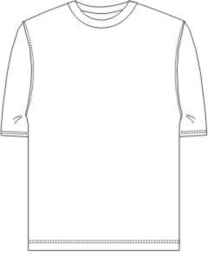
הסקיצה להמחשה בלבד

מפרט מס' 2:
חולצת פולו דרייפיט שרוול קצר

כללי

  - תיאור הפריט:
    - מפרט זה מתייחס לחולצת פולו דרייפיט לגבר.
    - חולצת פולו עם שרוול קצר, צווארון מריב 1/1, ע״ג/ במיקום כיס רקמה של סמליל רשות המים.
    - החולצות תיוצרנה מסריג מיקרופייבר קל משקל, מנדף זיעה שעבר טיפול אנטיבקטריאלי.
    - צבע שחור, כחול, אפור או כל צבע אחר שיוזמן.

- דרישות
  - דרישות טכניות:
    - בד- לגוף החולצה בד 100% מיקרופייבר.
    - 2-3 כפתורי פלסטיק בצבע החולצה בקוטר 11 מ"מ.
- עיבוד

  - כפתרה-
תפירה באמצעות קפל בד, כפתורים לסגירה.
  - צווארון-
    - צווארון סרוג ריב 1/1.
    - צבע- בצבע גוף החולצה במדויק.
    - סמיכות סריגה מותאמת לאפיון צווארון, תוך לקיחה בחשבון תדירות כביסה גבוהה.
    - שרוול קצר- גובה גימור פטנט השרוול כ- 2.5 ס"מ.

- טבלת המידות-
S | M | L | XL | 2XL | 3XL | 4XL | 5XL | תאור/מידה בס"מ
52 | 54 | 56 | 59 | 62 | 65 | 68 | 71 | 1/2 היקף חזה | A
52 | 54 | 56 | 59 | 62 | 65 | 68 | 71 | 1/2 היקף מכפלת | B
70.5 | 71 | 73.5 | 74 | 76.5 | 77 | 79.5 | 80 | אורך מהנקודה הגבוהה בכתף | C
14.5 | 15 | 15.5 | 16 | 16.5 | 17 | 17.5 | 18 | אורך כתף | D
62 | 62.5 | 63 | 63.5 | 64.5 | 65.5 | 66.5 | 67.5 | אורך שרוול ארוך כולל חפת | E
21.5 | 22 | 22.5 | 23 | 24 | 25 | 26 | 27 | אורך שרוול קצר | E1
21.5 | 22 | 22.5 | 23 | 24 | 25 | 26 | 27 | זרוע  biceps | F
8 | 8 | 8 | 8 | 8 | 8 | 8 | 8 | גובה צווארון  collar height | G

* המידות הינן להכוונה בלבד- מידות סופיות יאושרו אל מול טבלת המידות של הספק

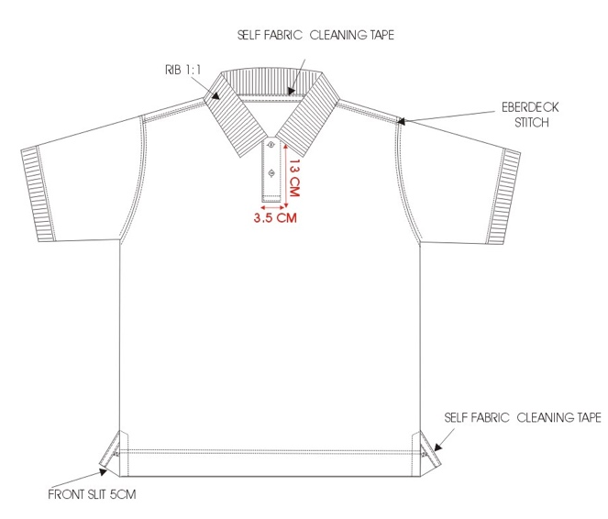
הסקיצה להמחשה בלבד

מפרט מס' 3:
פוטר (סווטשירט)

1. כללי:
1.1 מפרט זה מתייחס לעליונית פוטר/ סווטשירט עם צווארון מתקפל וכפתרה.
2. דרישות :
2.1 בד-פוטר בצבע שחור, כחולף אפור או כל צבע אחר שיוזמן.
2.2 צווארון מכפל בד וכפתרה מעובדת בפתח הצוואר, 2-3 כפתורים לסגירה.
3. עיבוד:
3.1 שרוולים ומכפלת הגוף- פטנט ייעודי 1/1.

4. טבלת המידות:
 | האזור הנמדד | המידה ( ס"מ)
 |  | 2XS | XS | S | M | L | XL | 2XL | 3XL | 4XL
A | אורך גוף | 69 | 69.5 | 70 | 70.5 | 71 | 71.5 | 72.5 | 73 | 75
B | 1/2 היקף חזה | 52 | 54 | 56 | 58 | 60 | 62 | 65 | 68 | 71
C | אורך שרוול כולל חפת | 62 | 63 | 64 | 65 | 66 | 67 | 68 | 69 | 70
F | 1/2 היקף מכפלת | 44 | 45 | 46 | 47 | 48 | 49 | 50.5 | 52 | 53.5
G | רוחב פתח חפת | 8 | 8 | 9 | 9 | 9.5 | 9.5 | 10.5 | 10.5 | 11
F | כתף | 13.5 | 14 | 14.5 | 15 | 15.5 | 16 | 16.5 | 17.5 | 18.5
* המידות הינן להכוונה בלבד, מידות סופיות יאושרו אל מול טבלת המידות של הספק

הסקיצה להמחשה בלבד

מפרט מס' 4:
דגמ"ח
- כללי
1.1.מפרט זה מתייחס למכנסי עבודה דגמ"ח מרובי כיסים.
1.2 מכנסי דגמ"ח עם 2 כיסי צד, 2 כיס צד חיצוניים עם נפח וקלאפה, 2 כיסים אחוריים עם קלאפה.
1.3 הדגמ"ח ייוצר מבד אריג טוויל 3/1 בהרכב של 100% כותנה במשקל כ 245 גר׳/מר׳.
1.4 צבע הבד שחור, כחול, אפור כהה או כל צבע אחר אשר יוזמן.
2. דרישות :
2.1 בד אריג טוויל או בד ג׳ינס בהתאם להזמנה.
3. עיבוד:
3.1 מכפלת: שולי בית הרגל יעובדו על ידי קיפול כפול ותפר עליון.
3.2 כיסים:
3.2.1 שני כיסי צד קדמיים- קופיקו
3.2.2 שני כיסי צד צידיים עליונים נפחיים סגירה באמצעות קלאפה
3.2.3שני כיסי צד אחוריים סגירה באמצעות קלאפה
3.4 חגורה- 5/7 לולאות בהיקף, רכיסה- כפתור ורוכסן ניילון.
3.5 טבלת מידות:
 |  | 36 | 38 | 40 | 42 | 44 | 46 | 48 | 50 | 52 | 54 | 56 | 58 | 60
A | 1/2 מותן | 37 | 39 | 41 | 43 | 45 | 47 | 49 | 51 | 53 | 55 | 57 | 59 | 61
B | 1/2 ירכיים | 47 | 49 | 51. | 53 | 55 | 57 | 59 | 61 | 63 | 65 | 67 | 69 | 71
C | 1/2 היקף רגל | 30.5 | 31.5 | 32.5 | 33.5 | 34.5 | 35.5 | 36.5 | 37.5 | 38.5 | 39.5 | 40.5 | 41.5 | 42.5
D | עומק מפשעה קדמי לא כולל חגורה | 22.8 | 23.2 | 23.5 | 23.8 | 24.2 | 24.5 | 25.4 | 26.3 | 27.2 | 28.1 | 29 | 30 | 30.9
E | עומק מפשעה אחורי לא כולל חגורה | 37.8 | 38.2 | 38.5 | 38.8 | 39.2 | 39.5 | 40.4 | 41.3 | 42.2 | 43.1 | 44 | 44.9 | 45.8
F | אורך פנים רגל | 87.2 | 87.0 | 86.8 | 86.5 | 86.2 | 86.0 | 85.3 | 84.7 | 84.0 | 83.4 | 82.8 | 82.2 | 81.6
G | פתח מכפלת | 20.4 | 20.8 | 21.2 | 21.6 | 22 | 23.4 | 22.8 | 23.2 | 23.6 | 23 | 24.4 | 24.8 | 25
H | אורך | 114 | 114 | 114 | 114 | 114 | 114 | 114 | 114 | 114 | 114 | 114 | 114 | 114
I | רוחב חגורה | 5 | 5 | 5 | 5 | 5 | 5 | 5 | 5 | 5 | 5 | 5 | 5 | 5
* המידות הינן להכוונה בלבד- מידות סופיות יאושרו אל מול טבלת המידות של הספק.

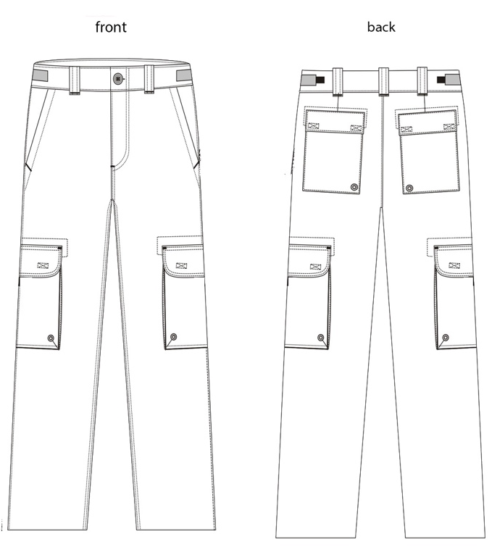
הסקיצה להמחשה בלבד

מפרט מס' 5:
מכנסיים קצרים לעבודה במים
- כללי
1.1 מפרט זה מתייחס למכנסיים קצרים המיועדים לעבודה במים.
1.2 המכנסיים יהיו נוחים ללבישה ועשויים מבד המתייבש במהירות.
1.3 צבע הבד אפור כהה, שחור, כחול או כל צבע אחר אשר יוזמן.
2. דרישות :
2.1 יכולת ייבוש מהירה של הבד.
2.2 המכנסיים יהיו בגוון אחיד.
2.3 המכנסיים יהיו עם גומי במותניים, בעדיפות לשרוך בנוסף, להידוק.
2.4 אורך מכנסיים יגיע לפחות עם אמצע ירך בכל המידות.
2.5 עדיפות למכנסיים בעלי כיסי צד פנימיים.

מפרט מס' 6:
עליונית פליז
- כללי:
  - מפרט זה מתייחס לעליונית מיקרו פליז.
  - עליונית מיקרו פליז בעלת רוכסן וצווארון.
  - העליוניות תיוצרנה בהרכב של 100% פוליאסטר מגורד במשקל 300-320 גר'/מר', צבע הבד שחור, כחול אפור או כל צבע אחר שיוזמן.
- דרישות:
  - דרישות טכניות:
    - בד- 100% פוליאסטר מגורד מיקרו פליז.
    - רוכסן שיני כלב מ YKK מספר 5 באורך מלא.
- עיבוד
  - העליונית תהיה בעלת צווארון שיעוצב כחלק מהפתח הקדמי כך שיוכל להירכס ע"י הרוכסן הקדמי.
  - שרוולים ומכפלת הגוף- קיפול כפול ותפר עליון כפול ומקביל או גימור אחר שיאושר.
  - שני כיסים תחתונים יעובדו בתפרי האורך הקדמיים.
- טבלת מידות:
 | האזור הנמדד | המידות בס"מ
 |  | 2XS | XS | S | M | L | XL | 2XL | 3XL | 4XL
A | אורך גוף | 69 | 70 | 71 | 72 | 73 | 74 | 75 | 76 | 77
B | 1/2 היקף חזה | 52 | 54 | 56 | 58 | 60 | 62 | 65 | 68 | 71
C | אורך שרוול | 58 | 59 | 60 | 61 | 62 | 63 | 64 | 65 | 66
F | 1/2 היקף מכפלת | 52 | 54 | 56 | 58 | 60 | 62 | 65 | 68 | 71
G | גובה צווארון בגב | 6.5 | 6.5 | 6.5 | 6.5 | 6.5 | 6.5 | 6.5 | 6.5 | 6.5
H | גובה צווארון בקדמי | 6.5 | 6.5 | 6.5 | 6.5 | 6.5 | 6.5 | 6.5 | 6.5 | 6.5
I | אורך רוכסן | 21 | 21 | 21 | 21 | 21 | 21 | 21 | 21 | 21
J | רוחב פתח חפת | 10 | 10.5 | 11 | 11.5 | 12 | 12.5 | 13 | 13.5 | 14
K | פתח צווארון | 20 | 21 | 22 | 23 | 24 | 25 | 26 | 27 | 28

* המידות הינן להכוונה בלבד- מידות סופיות יאושרו אל מול טבלת המידות של הספק.
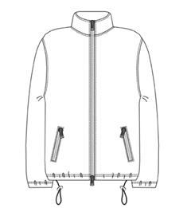
הסקיצה להמחשה בלבד

מפרט מס' 7:
מעיל דובון
1. כ ל ל י
1.1 מפרט זה מתייחס למעיל דובון עם כובע.
2. ד ר י ש ו ת
2.1 חומרים
2.1.1 המעיל עשוי מבד חיצוני 65% פוליאסטר- 35% כותנה, בד בטנה100% ניילון, ומילוי פוך סינטטי 100% פוליאסטר hollow fiber.
2.1.2 צבע המעיל - שחור או כל צבע אחר שיידרש.
2.2 עיבוד
2.2.1 המעיל יהיה בעל שני כיסים קדמיים, המעיל מבודד קור ורוח ודוחה גשם, על הבד החיצוני לעבור את הטיפולים המתאימים ליצירת תכונות אלה.
2.2.2 הרוכסן הקדמי -רוכסן שיני כלב שחור, הרוכסן יחופה ע״י עיבוד מבד המעיל, סגירת החיפוי באמצעות לחצניות.
2.2.3 למעיל כובע קפוצ׳ון, בהיקפו יושחל שרוך להידוק לפנים.
2.2.4 מכפלת המעיל תהודק באמצעות שרוך מושחל שבסיומת כל אחד מצדדיו עוצרן להידוק.
2.2.5 עיבוד חפת השרוולים באמצעות ריב לאחיזת מפרק כף היד.
2.2.3 כיסים:
2.3.6.1 על החלק הפנימי השמאלי יעובד כיס פנימי.
2.3.6.2 על שני החלקים הקדמיים יעובדו 2 כיסי מותן חיצוניים+ חיפוי מבד המעיל.

מפרט מס' 8:
מעיל סופטשל עם בטנת פליז

1. כ ל ל י
1.1 מפרט זה מתייחס למעילי סופטשל עם בטנת פליז.
1.2 המעילים יהיו בעלי תכונות של גמישות, נידוף זיעה, הרחקת לחות, דחיית גשם.
1.3 המעיל ללא כובע.
2. ד ר י ש ו ת
2.1 חומרים
2.1.1 המעיל עשוי מבד SOFT SHELL אטום למים ולרוח ומנדף זיעה/ לחות בעל ממברנה ייעודית בשכבת הביניים- הבד מרכב משלוש שכבות מודבקות בלימינציה- משקל מינ' 330 גר'/מר'.
2.1.2 בד המעיל מורכב משלוש שכבות- חיצונית- דוחה מים, שכבת ביניים- ממברנה הידרופילית אטומה למים ונושמת, ופנימית- פליז בהתאם לדוגמא שתאושר.
2.1.3 המעיל יהיה בעל שני כיסים קדמיים וכיס חזה חיצוני הנסגרים באמצעות רוכסן אטום לגשם, המעיל מבודד קור ורוח ודוחה גשם. על הבד החיצוני לעבור את הטיפולים המתאימים ליצירת תכונות אלה.
2.1.6 מיתר גומי בקוטר 3-5 מ"מ לוויסות השוליים התחתונים של המעיל. הידוק באמצעות עוצרני פלסטיק.
2.1.8 רוכסנים לרכיסת אמצע קדמי ולכיסים החיצוניים.
2.2 צבע המעיל - שחור או כל צבע אחר שיידרש.
2.3 עיבוד
2.3.1 מכפלת הגוף עם מיתרים ועוצרן להצרת מכפלת הגוף ורצועה עם וולקרו בחפתים.
2.3.2 הצווארון:
2.3.4.1 הצווארון יהיה עשוי מבד כפול בגובה כ- 9 ס’מ או כל צווארון אחר שיאושר.
2.3.3 קדמי:
החלק הקדמי של המעיל ייסגר באמצעות רוכסן פטנט ייעודי אטום למים.
2.3.4 כיסים:
2.3.6.1 על החלק הקדמי שמאלי ייתפר כיס חזה חיצוני.
2.3.6.2 על שני החלקים הקדמיים יעובדו 2 כיסי מותן חיצוניים.
2.3.6.3 הכיסים יסגרו באמצעות רוכסנים וחיפוי עליון ( המגן על הרוכסנים מחדירת גשם).
2.3.8 טבלת המידות :
 | תיאור | מידה בס"מ
 |  | XS | S | M | L | XL | 2XL | 3XL | 4XL
A | 1/2 חזה | 52.5 | 55.5 | 58.5 | 61.5 | 64.5 | 67.5 | 70.5 | 73.5
B | 1/2 מכפלת | 52.5 | 55.5 | 58.5 | 61.5 | 64.5 | 67.5 | 70.5 | 73.5
C | HSPאורך | 76 | 77 | 78 | 79 | 80 | 81 | 82 | 83
D | אורך שרוול | 64 | 65 | 66 | 67 | 68 | 69 | 70 | 71
E | פתח חפת | 13.5 | 14 | 14.5 | 15 | 15.5 | 16 | 16.5 | 17
F | בית שחי בקו ישר | 27 | 28 | 29 | 30 | 31 | 32 | 33 | 34
G | זרוע | 24 | 25 | 26 | 27 | 28 | 29 | 30 | 31
* המידות הינן להכוונה בלבד- מידות סופיות יאושרו אל מול טבלת המידות של הספק.
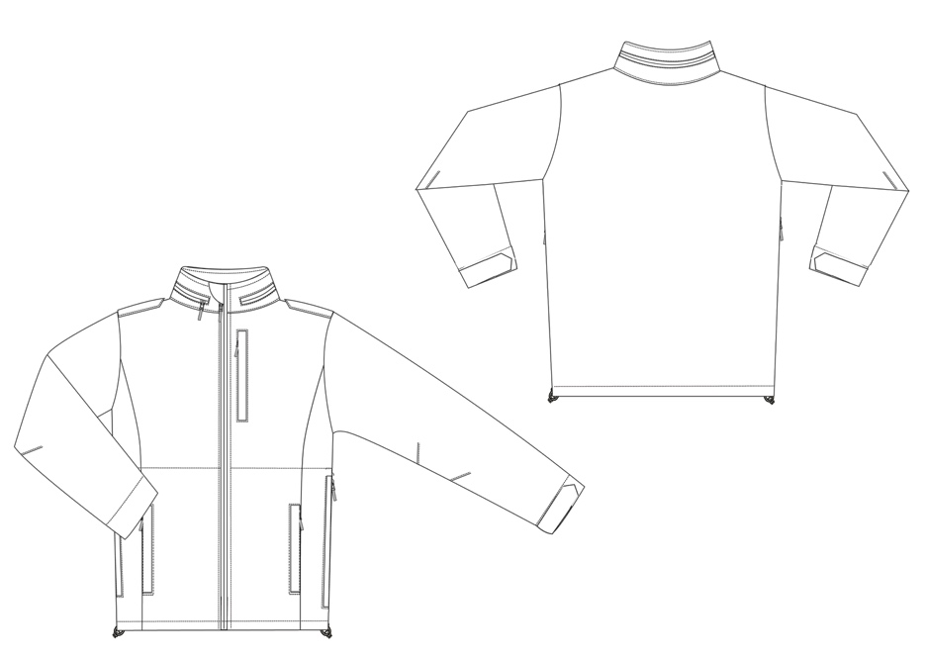
הסקיצה להמחשה בלבד

מפרט מס' 9:
חליפת סערה
1. כללי
1.1 מפרט זה מתייחס לחליפת סערה אטומה למים.
1.2 חליפה בעלת שני חלקים עם בטנה כפולה וצווארון מרופד.
1.3 החלק העליון בעל כובע קפוצ׳ון נשלף מהצווארון לפי הצורך.
1.4 החליפה תהיה בעלת מחזירי אור לנראות גבוהה העומדים בתקן הישראלי, גם בשולי המכנסיים וגם על גבי הגוף במיקום המאפשר נראות גבוהה.
1.5 החליפה ללא רוכסן.

2. דרישות :
2.1 בד פוליאסטר בציפוי-PVC עובי כ-170 מיקרון, גמיש ואטום למים
2.2 בצבע ירוק או כל צבע אחר שיוזמן.
2.3 החליפה בעלת תפרים מולחמים עם ציפוי נגד חדירת מים.

3. עיבוד:
3.2 במותן המכנסיים יושחל גומי, ובחזית צמדן להידוק לגוף.
3.3 במכפלת כל בית רגל יושחל גומי להידוק לקרסול, הגומי יאפשר מחד לבישת המכנסיים בזמן נעילת נעליים ומאידך ימנע כניסת מים.
3.4 כיס קדמי ע״ג המכנסיים נסגר באמצעות צמדן.
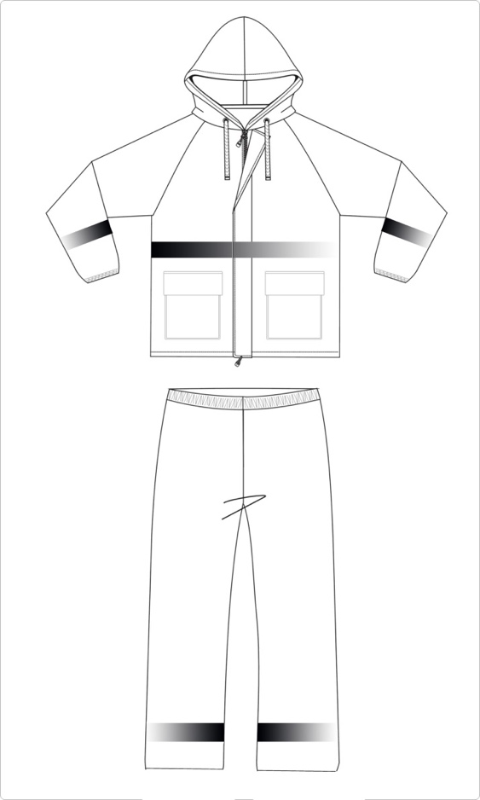
הסקיצה להמחשה בלבד

מפרט מס': 10
אפוד בטיחות לאתר בנייה
      - כללי
  - מפרט זה מתייחס לאפוד בטיחות לאתר בנייה, הווסט בצבע כתום, או כל צבע אחר אשר יידרש.
  - על האפוד לעמוד בתקן ישראלי 1258 חלק 4- ביגוד מגן- ביגוד אזהרה בעל נראות גבוהה.
  - האפוד O/S מתכוונן ומתאים לכל המידות.

  - דרישות טכניות:
2.1.1 הרכב בד: 100% פוליאסטר
2.1.2 משקל הבד: כ- 120 גר׳/מר׳
2.1.3 מחזירי אור העומדים בת.י.
2.1.4 צבע: כתום

  - עיבוד:
    - שני כיסים תחתונים הנסגרים ע״י רוכסן.
    - שלושה כיסים עליונים- שניים גדולים ואחד לעט.
    - כיס ברוחב הגב בחלקו התחתון, לכל רוחבו.
    - השחלת ספוג בעיבוד פתח צוואר לצורך נוחות.
    - שני פסים זוהרים העומדים בתקן החזרת אור ובמרחק בין פסים.

מפרט מס': 11
חגורת עור
      - כללי
  - מפרט זה מתייחס לחגורת עור בצבע חום, או כל צבע אחר אשר יידרש.
  - חגורת עור בעלת אבזם מתכת מוכסף .

  - דרישות טכניות:
    - חגורת עור HEAVY DUTY, Full grain העשויה מרצועה אחת, ONE PIECE, ללא הדבקות ליצירת עור החגורה, ללא עיבוי באמצעות שכבות.
    - ביטנת עור one piece לייצוב ומניעת קריעת החגורה.
    - על עובי החגורה להיות מינימום 4-3.5 מ"מ.
    - יש להשתמש בעור שאינו מודבק- ולא שאריות עור שעובדו והודבקו.
    - על החגורה להיות גמישה במידה ולעמוד בשחיקה לאורך זמן.
    - אבזם מתכת מוכסף.

2.3 מידות:
 | S/34-40 | M/42-48 | L/50-56 | EL/58-64
אורך חגורה כללי מחיבור לאבזם עד לקצה | 103 | 119 | 135 | 151
מרחק מאבזם עד לחור הסגירה הראשון | 78 | 94 | 110 | 126
מרחק בין חורים | 2.5 | 2.5 | 2.5 | 2.5
מרחק בין החור האחרון לקצה החגורה | 12.5 | 12.5 | 12.5 | 12.5
רוחב חגורה | 4-3.5 | 4-3.5 | 4-3.5 | 4-3.5
* המידות הינן להכוונה בלבד- מידות סופיות יאושרו אל מול טבלת המידות של הספק.

מפרט מס' 12:
כובע רחב שוליים
- כובע רחב שוליים עשוי 100% סינטטי: פוליאסטר או ניילון.
- הכובע בעל שוללים בהיקף ומייצר הגנה מהשמש בכלל היקפו.
- הכובע קל משקל, נושם ומנדף זיעה, ומספק הגנה מקרני UV.
- הכובע יסופק בצבע אוף וויט/ בג׳.

מפרט מס' 13:
כובע תאילנדי/ לגיונרים

- כובע טכנולוגי עשוי 100% פוליאסטר מנדף זיעה ( בעל יכולת הולכת נוזלים).
- הכובע בעל מצחייה גמישה המאפשרת קיפול הכובע והכנסה לכיס ובעל כיסוי צוואר.
- בקוטר הכובע יושחל גומי ועוצרך להידוק לראש.
- הכובע יסופק בצבע אוף וויט/ בג׳.

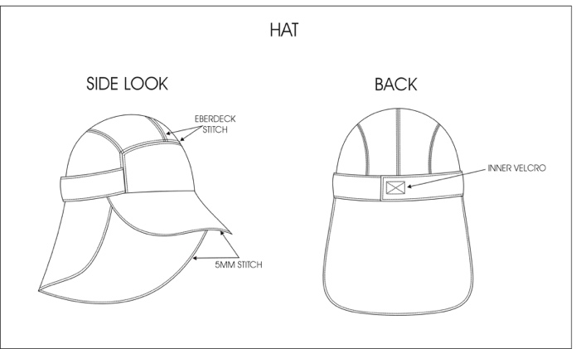
הסקיצה להמחשה בלבד

מפרט מס' 14:
כובע סרוג

        - כובע לחורף עשוי סריג גמיש.
- הכובע יהיה עשוי 100% אקרילן רך או כל הרכב אחר שיאושר.
- על הכובע לחמם.
- צבעים: שחור.
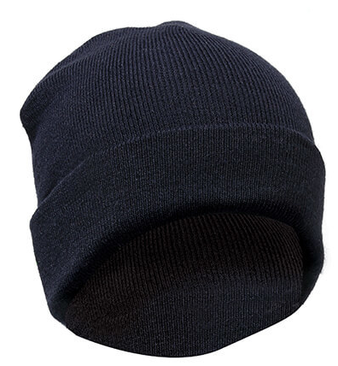
התמונה להמחשה בלבד

מפרט מס' 15:
קסדת מגן

  - נדרשים שני דגמי קסדות, על שני סוגי הקסדות לעמוד בת.י 484- קסדות בטיחות תעשייתיות:
  - תקן אירופי EN397 ו- EN50365; התנגדות לפגיעה 50 ג'אול; התנגדות לטמפ' מתכנת נוזלית ו-50C +; חומרי מעטפת - ניתן למחזור, HDPE; חומרי הרתמה - HDPE ו-LDPE; בעלת יכולת אוורור; סמליל רשות המים (בגודל של 5*5 ס"מ או 10*10 ס"מ - על פי החלטת הרשות בטרם ביצוע ההזמנה.
  - תקן אירופי EN397 ו- EN50365; התנגדות לפגיעה 50 ג'אול; עיוות צידי; התנגדות לטמפ' מתכנת נוזלית ו-50C +; חומרי מעטפת - ניתן למחזור, ABS; חומרי הרתמה - HDPE וטקסטיל; בעלת יכולת אוורור; סמליל רשות המים - על פי החלטת הרשות בטרם ביצוע ההזמנה.

מפרט מס' 16:
מגפי דייגים

- מגפיים גבוהים
- סוליה נגד החלקה.
- קלי משקל.
- מידות 38-49

מפרט מס' 17:
מגפיים ארוכים שחורים מגומי

- מגפיים גבוהים שחורים מגומי.
- המגפיים קלי משקל, סוליה נגד החלקה.
- מידות 38-49

מפרט מס' 18:
נעלי צלילה

- נעלי צלילה עשויות נאופרן מצופה ניילון בשני צדדיו, חיזוקי גומי להקשחה.
- סוליה סינטטית נגד החלקה.
- קלות משקל
- סגירה באמצעות רוכסן שיני כלב בחלק הפנימי של הנעל( בצד הפונה לרגל השנייה)
- מידות 38-49

מפרט מס' 19:
נעלי עבודה עם כיפת ברזל/ללא
    - נעלי עבודה גבוהות בצבע שחור.
    - אפשרות בחירה בין שני דגמים: ללא שרוכים ( גומי בצדדים), ונעליים עם שרוכים.
    - נעליים עם כיפת מגן יהיו ברמת הגנה S3- הכוללת בין היתר תכונה של אנטי סטטיות, עקב נעל סופג אנרגיה, עמידות כנגד ספיחת וחדירת מים WRU, התנגדות לחדירה וסוליה עם חיזוק חיצוני.
    - מידות 38-49

מפרט מס' 20:
מגפיים אמריקאיות

        - . מגפי גומי בוץ אטומות למים בתוספת כיסוי למכנסיים עשוי PVC.
        - בד PVCעמיד וגמיש עם יח׳ מגפיים יצוקות בהזרקה.
        - המידה בהתאם למידת המגפיים, רגלי המכנסיים המחוברים לכל מגף רחבים מספיק להתאמה למבני גוף שונים וללבישה מעל מכנסיים.
        - תפירה כפולה, התפרים אטומים באמצעות סרטי איטום בהלחמה.

מפרט מס' 21:
מכנסי דייגים קצרים
- מכנסיים ייעודיים לעבודה במים.
- המכנסיים כוללים מגפיים ייעודיות מובנות כחלק אינטגרלי.
- רצועות להחזקת המכנסיים שלא יפלו.
- חומרים: נאופרן מצופה ניילון בשני צדדיו.
- צבע: כחול, כיסים שחורים.
- ללא רוכסן.
- איטום חיבורים הלחמה בחום.
- מידות החליפה בהתאם למידת הנעליים.
- אורך המכנסיים עד המפשעה.

מפרט מס' 22:
מכנסי דייגים ארוכים
- מכנסיים ייעודיים לעבודה במים.
- המכנסיים כוללים מגפיים ייעודיות מובנות כחלק אינטגרלי.
- רצועות להחזקת המכנסיים שלא יפלו.
- חומרים: נאופרן מצופה ניילון בשני צדדיו.
- צבע: כחול, כיסים שחורים.
- ללא רוכסן.
- איטום חיבורים הלחמה בחום.
- מידות החליפה בהתאם למידת הנעליים.
- אורך המכנסיים אורך מלא.

מפרט מס' 23:
כפפות נאופרן

- כפפות נאופרן מצופה גומי ייעודיות לעבודה במים
- טווח מידות S-XL

מפרט מס' 24:
כפפות חורף

- כפפות פליז טכנולוגי קל משקל, דק ומחמם.
- עיבוד של קצות האצבע המורה והאגודל, כזה המאפשר עבודה במסכי touch.
- טווח מידות S-XL

נספח א׳:
מיתוג
    - סמליל רשות המים יירקם על כל סוגי החולצות, עליוניות, מעילים, כובעים.
    - מיקום רקמה יאושר על פי הדמייה שיבצע הספק הזוכה.
    - יש לאשר גרפיקה וצבעים ולקבל אישור בכתב לפני ביצוע רקמה.
    - רוחב רקמה 9 ס״מ לביגוד, 5 ס״מ רוחב לכובעים, או בכל מידה אחרת שתוזמן( חליפת סערה בהתאם לדוגמא)

